# Rapport du mini projet MIPS



Le programme dans langage c

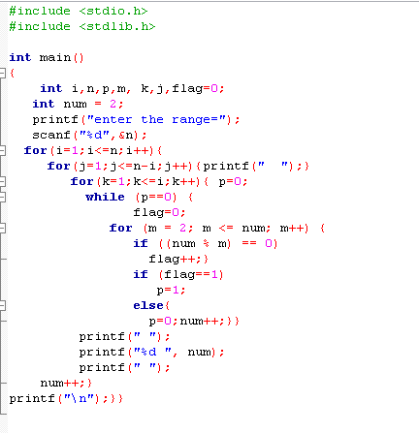

Dans ce programme utilisant deux types des variables type entiers et type chine de caractère

# Les entiers :

4 variables dans les 4 boucle for et un autre variable dans la boucle while,

Et d’autre variables d’aide

Utilisation de différent regestre pour stockes les valeur des variables utiliseés

$t1------<i=1 , $t5------<p=0 , $a2------<num=2 , $t4------<k=1 $t6------<flag= 0

# les chaines de caractères :

# pour demander de l’utilisateur saisir nombre de ligne de triangle (msg " saisir le nombre de ligne : ")

# J’ai choisi aussi les deux chaines (msg2 et ligne) qui facilite l’affichage de mon triangle, de tel façon que (msg2= " ") et (ligne="\n ").

# Les méthodes utilisées :

# Le programme a comme méthode l’utilisation des boucles imbriquées .

## La ligne 8 jusqua 13 : Affichage du premier message enregistré dans la variable ‘msg1’ à l’aide de la fonction syscall , et fait la lecture du nombre de lignes et il stock sa valeur directement dans le registre $t7

## La ligne 14 jusqua 28 : Apres l’initialisation du (compteur i associe au registre $t1) la première boucle for1  a pour condition que i <n faites par le test ‘bgt’ , La deuxième boucle ne fait que l’affichage des espaces à l’aide de la fonction syscall pour condition que j >n-i, enfin elle fait l’incrémentation de j faite par le test ‘blt’

**La** ligne 30 **jusqua** 68**:** On utilise d’autre boucles imbriquée : while a linterieur de for3 et a l’interieur de while il ya un boucle pour faire la teste de nombre premier, après affichons le résultat et dans le cas d’un nombre pair incrémenter le num .

**La** ligne 69 **jusqua** 76**: Affichage de ‘\n’ retour a la ligne par le variable ‘ligne’ et on sorte dans la premier boucle (for1) après quiter le programme .**

LE RUSULTAT APRES L’EXICUTION

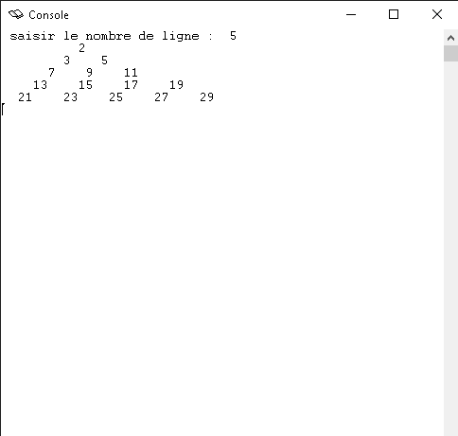

**Realiser par :**

**ZAKARIYA EL GHADIR**